Тема№33. ГруппаАМ-18. 13 06 2020г. Снятие и разборка прерывателя-распределителя. Снятие и установка распределителя зажигания (трамблера) ВАЗ 2106

Распределитель зажигания (трамблер) снимают с автомобиля ваз 2106 для ремонта или замены.  На двигателе модели ваз 2106 установлен трамблер типа 30.3706.  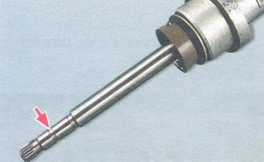 Для отличия от трамблеров других моделей на хвостовике сделана метка (кольцевая проточка).  Для снятия трамблера с автомобиля ваз 2106 вам потребуются: свечной ключ, бородок, два ключа «на 7», ключ «на 13», отвертка.  1. Снимите наконечник со свечи первого цилиндра и выверните ее.  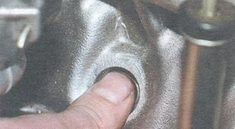 2. Закройте пальцем свечное отверстие.  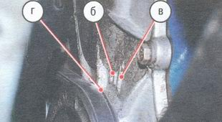 3. Поверните коленвал до начала такта сжатия в 1-м цилиндре (через свечное отверстие начнет выходить воздух). Затем, продолжая поворачивать коленвал, совместите метку г на шкиву коленвала (выделена мелом) со средней меткой б (если вы применяете бензин с октановым числом 92 или 95) или удлиненной меткой в (если вы применяете бензин с октановым числом ниже 92). Установите на место свечу зажигания 1-го цилиндра и подсоедините к ней высоковольтный провод.  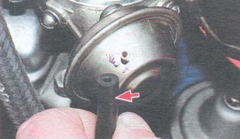 4. Отсоедините шланг от вакуумного регулятора угла опережения зажигания.  5. Выньте высоковольтные провода из гнезд крышки трамблера.  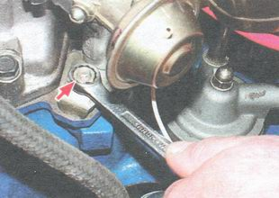 6. Отверните гайку крепления трамблера, снимите пружинную шайбу и пластину.  7. Снимите трамблер с двигателя. | 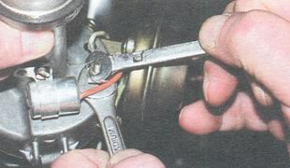 8. Переверните трамблер и, придерживая нижнюю гайку, отверните гайку крепления провода низкого напряжения; снимите шайбу и провод.  9. Отстегните держатели и снимите крышку с нового трамблера.  ПРЕДУПРЕЖДЕНИЕ  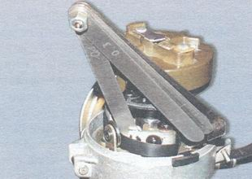 Перед установкой на автомобиль ваз 2106 нового трамблера проверьте и при необходимости отрегулируйте зазор между контактами прерывателя.  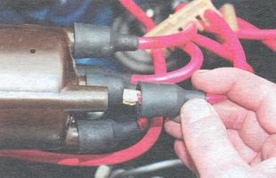 10. Установите в крышку нового трамблера высоковольтные провода в соответствии с порядком работы цилиндров двигателя.  ПРИМЕЧАНИЯ  Порядок работы цилиндров двигателя: 1-3-4-2. Ротор трамблера вращается по часовой стрелке. Номера цилиндров нанесены на крышку трамблера и на головку блока цилиндров двигателя.  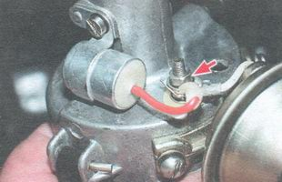 11. Подсоедините к новому трамблеру низковольтный провод.  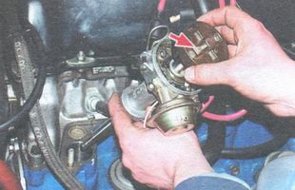 12. Поверните ротор нового трамблера в положение, при котором его наружный контакт (показан стрелкой) будет направлен в сторону контакта 1-го цилиндра на крышке трамблера. | ПРИМЕЧАНИЕ  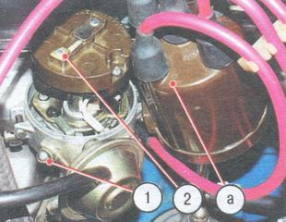 Когда наружный контакт 2 ротора совпадает с меткой а на крышке, он одновременно совпадает с головкой винта 1 на корпусе трамблера.  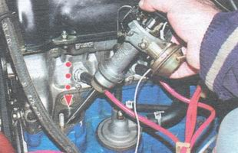 13. Удерживая вал трамблера от проворачивания, вставьте его в гнездо на блоке цилиндров так... 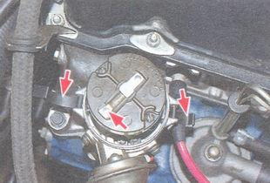 14. ...чтобы линия, проходящая через пружинные защелки, была примерно параллельна оси двигателя.  15. Закрепите трамблер в этом положении на блоке цилиндров, не затягивая окончательно гайку. Подсоедините шланг к вакуумному регулятору.  16. После установки на автомобиль ваз 2106 трамблера проверьте и при необходимости отрегулируйте угол опережения зажигания (см. «Проверка и регулировка момента зажигания»).
https://yandex.ru/video/preview/?filmId=13128097824963251883&text=снятие%20и%20установка%20прерывателя-распределителя%20видеоролики%20в%20ютубе&path=wizard&parent-reqid=1591987415148075-1025551452360028767200305-production-app-host-vla-web-yp-33&redircnt=1591987431.1

https://yandex.ru/video/preview/?filmId=7256127633947057112&text=снятие%20и%20установка%20прерывателя-распределителя%20видеоролики%20в%20ютубе&path=wizard&parent-reqid=1591987415148075-1025551452360028767200305-production-app-host-vla-web-yp-33&redircnt=1591988265.1

https://yandex.ru/video/preview/?filmId=7735297251753889383&text=снятие%20и%20установка%20прерывателя-распределителя%20видеоролики%20в%20ютубе&path=wizard&parent-reqid=1591987415148075-1025551452360028767200305-production-app-host-vla-web-yp-33&redircnt=1591988025.1
Контрольные вопросы: 1.Назначение и устройство прерывателя-распределителя? 2.Основные неисправности на примере распределителе –трамблере ВАЗ-2106 и ВАЗ-2110? 3.Какие преимущества зажигания без- контактного над контактным? 4.Какой устанавливают зазор на контактном зажигании прерывателе ВАЗ-2106? 5.Периодичность ТО и Ремонт трамблера ВАЗ-2107 и ВАЗ-2110?

